Assunto: Indico ao Exmo. Sr. Prefeito Municipal Dr. Paulo de Oliveira e Silva, por meio da Secretaria competente, reparos na entrada do Bairro Novacoop, próximo à Rua Adelino Antônio e Rodovia a SP 340.

DESPACHO:

SALA DAS SESSÕES,

PRESIDENTE DA MESA

INDICAÇÃO Nº 254 DE 2021

SENHORA PRESIDENTE,
SENHORES VEREADORES,

Indico ao Exmo. Sr. Prefeito Municipal Dr. Paulo de Oliveira e Silva, por meio da Secretaria competente, reparos na entrada do Bairro Novacoop, próximo à Rua Adelino Antônio e Rodovia a SP 340.
Cumpre constar que o acesso, é muito utilizado pelos munícipes, porém encontra-se intransitável em virtude do asfalto degradado.
A medida tem por fim a segurança das nossas vias de trânsito aos Munícipes.

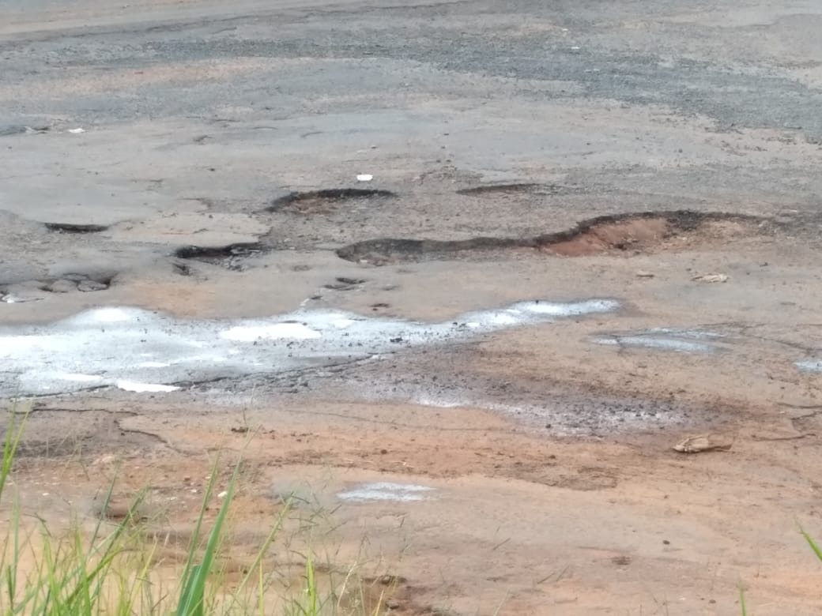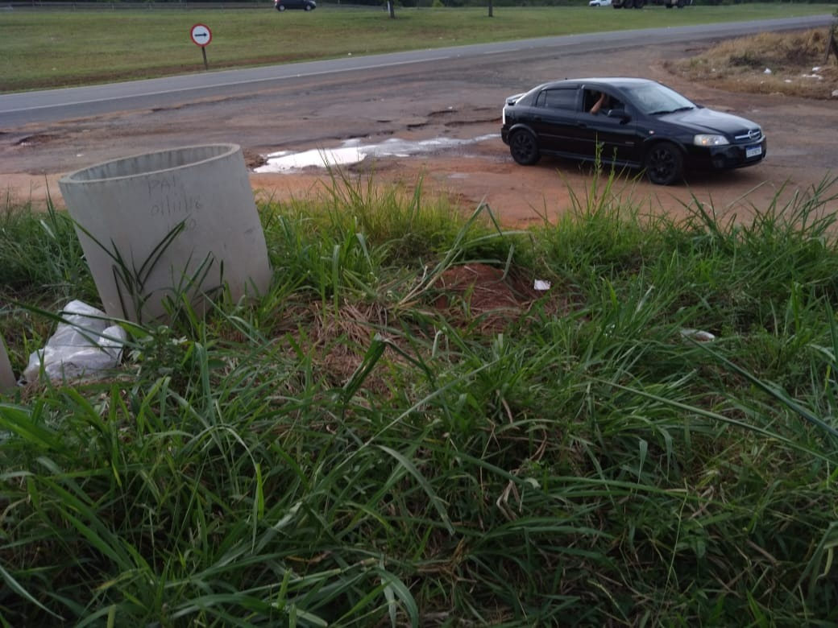

SALA DAS SESSÕES “VEREADOR SANTO RÓTOLLI”, em 16 de fevereiro de 2021.

______________________________________
DRA. JOELMA FRANCO DA CUNHA
VEREADORA

